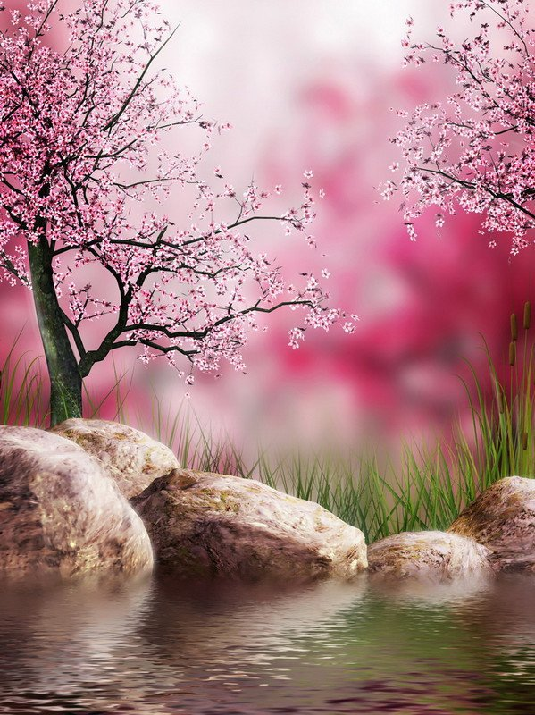

La splendeur des cerisiers en fleurs.

Le regard tourné vers l'azur, dans le bleu du ciel,

Le spectacle est magique et le plaisir visuel

Est unique, il est sublime et doux, presque irréel,

La tendresse du rose et du bleu, dans des tons pastel,

Offre un apaisement doucereux, un bonheur sensationnel.

Dans un décor plus coloré, le rose s'intensifie tel un conflictuel

Qui s'oppose au gris du mont cintré de nuages résiduels.

Le long d'un plan d'eau, chaque été, le tableau temporel

Des cerisiers en robe rose fait un ruban continuel

Qui plonge sa douceur agrémentée de vert dans le miroir naturel

Avec en arrière-plan la chaîne montagneuse d'un bleu éternel.

La fresque est divine, le panorama déploie son charme émotionnel.

Se balader dans ce paradis est un délice exceptionnel,

La douceur nous submerge, notre être exulte le bonheur temporel

Devant tant de grâce dans ce sublime chapelet d'archipels

Où l'eau limpide réplique les fantastiques abords universels.

Le Japon regorge de beauté, la nature reine offre des attraits perpétuels.

